Министерство здравоохранения Хабаровского края
Краевое государственное бюджетное
профессиональное образовательное учреждение
«Хабаровский государственный медицинский колледж»
имени Г.С. Макарова
(КГБПОУ ХГМК)

ЦМК «Общие гуманитарные, социально-экономические и общепрофессиональные дисциплины»

М.В. Трегубова

ВОЗМОЖНОСТИ EXCEL В ПРОФЕССИОНАЛЬНОЙ ДЕЯТЕЛЬНОСТИ
Методическая разработка открытого практического занятия
ЕН.02. Информационные технологии в профессиональной деятельности
Специальность 34.02.01 Сестринское дело

Хабаровск 2022

РАССМОТРЕНО  ЦМК «Общие гуманитарные, социально-экономические и общепрофессиональные дисциплины»  «__» __________ 2022г.  Протокол № _____  Председатель ЦМК  ___________Т.А. Заварзина | СОГЛАСОВАНО  Начальник НМО  ___________ Ю.В. Лунина  «_____»__________2022г.

Методическая разработка практического занятия «Возможности Excel в профессиональной деятельности» по дисциплине ЕН.02. Информационные технологии в профессиональной деятельности составлена в соответствии с ФГОС СПО по программе подготовки специалистов среднего звена по специальности 34.02.01 Сестринское дело и на основании рабочей программы учебной дисциплины, утвержденной УМС КГБПОУ ХГМК в 2021 г.

Пояснительная записка

Методическая разработка по теме «Возможности Excel в профессиональной деятельности» разработана на основе Федерального государственного образовательного стандарта по специальности среднего профессионального образования 34.02.01 Сестринское дело.
Методическая разработка содержит конспект занятия, практические задания, задания для домашней работы, вопросы для контроля по итогам изучения темы, задания для самостоятельной работы студентов, список литературы и предназначена для преподавателей в качестве методической помощи для подготовки к занятию при изучении данной темы.
Цель изучения данной темы – подготовка специалиста, владеющего необходимыми знаниями в области информационных и коммуникационных технологий, практическими навыками работы с приложением MSExcel. Задача овладения информационными технологиями особенно актуальна для работников здравоохранения, имеющих дело с большим количеством медицинской документации, требующей статистической обработки.
Программа MicrosoftExcel позволяет решать много медицинских задач, среди которых: сортировка данных по различным основаниям, выбор записей, удовлетворяющих какому-либо критерию (критериям) - фильтрация, выполнение расчетов и подведение итогов, составление диаграмм и оформление данных в виде таблиц.

Технологическая карта учебного занятия

- Тема: Возможности Excelв профессиональной деятельности.
- Вид занятия: практическое
- Учебная дисциплина:ЕН.02. Информационные технологии в профессиональной деятельности
- Специальность:34.02.01 Сестринское дело
- Цель занятия:формировать у студентов общие и профессиональные компетенции:
ОК 1. Понимать сущность и социальную значимость своей будущей профессии, проявлять к ней устойчивый интерес.
ОК 2. Организовывать собственную деятельность, выбирать типовые методы и способы выполнения профессиональных задач, оценивать их выполнение и качество.
ОК 3. Принимать решения в стандартных и нестандартных ситуациях и нести за них ответственность.
ОК 4. Осуществлять поиск и использование информации, необходимой для эффективного выполнения профессиональных задач, профессионального и личностного развития.
ОК 5. Использовать информационно-коммуникационные технологии в профессиональной деятельности.
ОК 6. Работать в коллективе и команде, эффективно общаться с коллегами, руководством, потребителями.
ОК 9. Ориентироваться и адаптироваться к измененным методикам и технологиям в профессиональной деятельности.
ОК 12. Организовывать рабочее место с соблюдением требований охраны труда, производственной санитарии, инфекционной и противопожарной безопасности.
ПК 1.1. Проводить мероприятия по сохранению и укреплению здоровья населения, пациента и его окружения.
ПК 2.1. Представлять информацию в понятном для пациента виде, объяснять ему суть вмешательств.
ПК 2.6. Вести утвержденную медицинскую документацию.
- Задачи занятия:
- Закрепить знания общих принципов работы табличного процессора MS Excel.
- Сформировать и закрепить навыки создания, форматирования и редактирования электронных таблиц.
- Сформировать и закрепить навыки создания, форматирования и редактирования различных диаграмм.
- Развивать навыки индивидуальной практической работы, способности логически рассуждать и делать эвристические выводы.
- Развитие и совершенствование таких качеств личности, как ответственность, организованность, трудолюбие, целеустремлённость.
- Развитие творческих способностей, умение анализировать свои ошибки в работе, положительное отношение к выполненной работе.
- Развитие коммуникативной культуры, интереса к предмету, к профессии медицинского работника.
- Время проведения занятий: 180 минут.
- Место проведения занятия: КГБПОУ ХГМК, аудитория 526 «Информационные технологии в профессиональной деятельности».
- Междисциплинарные связи:
- МДК 07.03. Технология оказания медицинских услуг;
- МДК.02.01.01Сестринский уход в терапии, в том числе гериатрии, фтизиатрии;
- МДК.02.01.04 Сестринский уход при инфекционных заболеваниях;
- ЕН.01 Математика;
- ОГСЭ. 05 Русский язык и культура речи.
Внутридисциплинарные связи:Вычисления в Excel, Графики, диаграммы,Операционная система MicrosoftWindows.
- Методическое обеспечение (средства обучения и контроля):методическая разработка практического занятия для студента, учебная литература, компьютер, мультимедийная презентация, интерактивная доска, проектор, раздаточный материал.
- Методы и формы проведения занятия:
Методы обучения | Формы проведения занятия
- Репродуктивный  - Продуктивный  2.1 практический  2.2 частично-поисковый | Беседа репродуктивного характера.  Индивидуальная работа с компьютером. Создание температурных кривых, подсчет индивидуальных показателей здоровья человека.
- Студент должен уметь:
– оформлять таблицы в приложении MSExcel;
– осуществлять расчеты с помощью формул;
– строить основные диаграммы по данным таблицы;
– оформлять диаграммы и изменять в них данные.
- Студент должен знать:
– алгоритм оформления таблицы с границами и заливкой ячеек;
– алгоритм ввода формулы в ячейку и осуществление подсчета;
– алгоритм построения диаграмм.

- Уровень усвоения учебного материала:
Уровень 2 репродуктивный (выполнение деятельности по образцу, инструкции или под руководством)
Уровень 3 продуктивный (планирование и самостоятельное выполнение деятельности, решение проблемных задач)
- Список литературы:
Основная:
- Гилярова М.Г. Информатика для медицинских колледжей: учебник. - Ростов н\Д.: Феникс, 2019. – 526с.
- Хлебников А.А. Информатика. Ростов н\Д.: Феникс, 2017 .- 446с.
Дополнительная:
1. Цветкова М.С. Информатика и ИКТ. - М.: Академия, 2012. - 352с.

ХРОНОЛОГИЧЕСКАЯ КАРТА ОТКРЫТОГО ЗАНЯТИЯ

№  этапа | Название этапа  занятия | Описание этапа (действия преподавателя, студентов) | Методическое обеспечение | Цель | Время  (мин.)
1. | Организационный момент | Преподаватель приветствует студентов, обращает внимание на внешний вид, отмечает отсутствующих | Учебный журнал | Организовать и дисциплинировать студентов,  создать психологический комфорт и рабочую атмосферу занятия Формирование ОК6, ОК12 | 5
2. | Вводная часть | Преподаватель напоминает основные моменты техники безопасности при работе с электрооборудованием и правила поведения в компьютерном классе.  Преподаватель объявляет тему, цели занятия, акцентирует внимание на важности, сложности изучения данной темы; объясняет ход занятия | Методическая разработка занятия | Вызвать интерес к изучению материала, мобилизовать внимание студентов. Формировать ОК1, ОК4, ОК 9 | 5
3.  3.1 | Контроль исходного уровня знаний  Обобщение и систематизация знаний.  Формирование общих и профессиональных компетенций. Проверка результатов  самоподготовки | Преподаватель предлагает разобрать узловые вопросы темы, задать вопросы по изученному дома материалу.  Студенты участвуют в обсуждении, отвечают на тестовые задания для проверки и актуализация знаний | (Приложение 1) | Развивать самостоятельную деятельность студентов; воспитывать ответственность  студентов, самоконтроль.  Выявить уровень теоретической подготовки к занятию всей группы и каждого студента в отдельности. Формировать ОК4,ОК5,ОК6,  ПК 2.1 | 25
4. | Формирование умений и навыков применения нового материала | Преподаватель предлагает по ходу занятия выполнить задания.  Студенты делают необходимые записи, вносят дополнения и исправления.  В решении задач принимают участие все студенты группы; дополняют, исправляют ответы друг друга. Преподаватель контролирует, обобщает ответы студентов.  Студенты выполняют самостоятельно индивидуально на ПК, затем результат выносятся на всеобщее обсуждение.  Преподаватель направляет работу студентов, корректирует ответы | Конспекты, Карточки с заданием, ПК, методические указания для студентов (Приложение 2) | Развивать способности студентов проводить систематизацию материала.  Формировать  эффективность взаимодействия студентов с другими обучающимися. Формировать ОК1, ОК2,  ОК3,ОК6.  ПК 1.1, ПК2.1  ПК2.6 | 120
5.  5.1 | Контроль итогового уровня знаний  Тестовый контроль | Преподаватель определяет итоговый уровень знаний путем тестирования. Студенты самостоятельно анализируют работу на практическом занятии | Вопросы для самоконтроля и тестовые задания  (Приложение 3) | Развивать умения анализировать, сравнивать и оценивать свою деятельность. Воспитывать самокритичность справедливость.  Формировать ОК5, ОК6, ОК9. | 20
6. | Рефлексия деятельности | Преподаватель оценивает деятельность студентов и подводит общий итог занятия.  Оценка преподавателем формируемых общих компетенций студентов происходит в ходе  наблюдения за деятельностью обучающихся в процессе изучения темы.  Преподаватель предлагает домашнее задание, благодарит студентов за занятие.  Студенты оценивают собственные действия, умения работать в команде, осмысливают итоги занятия; записывают домашнее задание. |  | Оценить успешность достижения целей занятия студентами; определить перспективы последующей работы  Ориентировать студентов на следующее занятие, акцентировать внимание студентов на основных вопросах темы  Формировать ОК1, ОК 2.  ПК 1.1, ПК1.2. | 5
 | Итого: |  |  |  | 180

ПРИЛОЖЕНИЕ 1
Тестовые задания
Вариант 1. Знакомство с электронными таблицами
Инструкция: выбрать один правильный ответ
1. Электронная таблица – это:
1) приложение, хранящее и обрабатывающее данные в прямоугольных таблицах и предназначенное для автоматизации расчетов
2) программные средства, осуществляющие поиск информации
3) приложение, предназначенное для сбора, хранения, обработки и передачи информации
4) приложение, предназначенное для набора и печати таблиц
2. Независимые поля:
1) содержат исходные данные для расчетов
2) вычисляются через значения других столбцов
3. Дана таблица:
Фамилия имя | микробиология | генетика | анатомия | Сумма баллов | Средний балл
Бобров Игорь | 5 | 4 | 3 | 12 | 4,0
Городилов Андрей | 4 | 5 | 4 | 13 | 4,3
Лосева Ольга | 4 | 5 | 4 | 13 | 4,3
Орехова Татьяна | 3 | 5 | 5 | 13 | 4,3
Орлова Анна | 3 | 2 | 0 | 5 | 1,7
Определите, какие столбцы будут вычисляемыми:

1) 5, 6
2) 2, 3, 4
3) 1, 2, 3, 4
4) нет вычисляемых столбцов

4. Документ в электронной таблице называется:

1) рабочая книга
2) рабочий лист
3) таблица
4) ячейка

5. Рабочая книга состоит из:

1) строк и столбцов
2) рабочих листов
3) таблиц
4) ячеек

6. В электронной таблице буквами A, B, … обозначаются:

1) строки
2) столбцы
3) ячейки
4) нет таких обозначений

7. В электронной таблице числами 1, 2, … обозначаются:

1) строки
2) столбцы
3) ячейки
4) нет таких обозначений

8. В электронной таблице А1, В4 – это обозначения:

1) строк
2) столбцов
3) ячеек
4) нет таких обозначений

9. Данные в электронных таблицах – это только:

1) текст, число и формула
2) текст и число
3) формула
4) число и формула

Вариант 2. Ввод информации в электронные таблицы
Инструкция: выбрать один правильный ответ
1. Какие данные не могут находиться в ячейке:

1) формула
2) лист
3) текст
4) число

2. В ячейку введены символы А1+В1. Как Excel воспримет эту информацию?

1) ошибка
2) формула
3) текст
4) число

3. В ячейку введены символы =А1+Б1. Как Excel воспримет эту информацию?

1) ошибка
2) формула
3) текст
4) число

4. В ячейку введены символы =В3*С3. Как Excel воспримет эту информацию?

1) ошибка
2) формула
3) текст
4) число

5. Числовая константа 300 000 может быть записана в виде:

1) 0,3Е+7
2) 30,0Е+5
3) 3,0Е+6
4) 3,0Е+5

6. Числовая константа 0,00045 может быть записана в виде:

1) 4,5Е-4
2) 4,5Е-5
3) 4,5Е-3
4) 4,5Е-2

7. Какая формула содержит ошибку?

1) =Н9*3
2) =S6*1,609/S4
3) =7A1+1
4) =1/(1-F3*2+F5/3)

8. Какая формула содержит ошибку?

1) =2(А1+В1)
2) =N45*N46
3) =F15^2
4) =(A1+B1)/(A2+B2)

9. Дано математическое выражение: 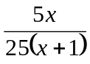.
Как запишется эта формула в электронной таблице, если значение x хранится в ячейке А1?

1) =5А1/(25*(А1+1))
2) =5*А1/(25*А1+1)
3) =5*А1/(25*(А1+1))4) =(5*А1)/25*(А1+1)

10. Дана формула =В1/С1*С2. Ей соответствует математическое выражение:

1) 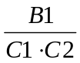
2) 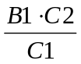
3) 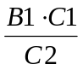
4) 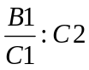

Вариант3. Фрагменты таблицы. Относительная и абсолютная адресация
Инструкция: выбрать один правильный ответ
- Адрес какой ячейки является относительным?

- 3S
- F$9
- D4
- $B$7

- Адрес какой ячейки является абсолютным?
- $A:$3
- $F$3
- $8$D
- A6

- В каком адресе не может меняться номер строки при копировании?
- F17
- D$9
- $A15
- 13B
- Сколько ячеек содержит выделенная область А2:С4?

- 8
- 6
- 7
- 9

- В ячейки D5, D6, E5, E6 введены соответственно числа: 8, 3, 5, 2. В ячейке G3 введена формула =СУММ(D5:E6). Какое число будет в ячейке G3?

- 16
- 4
- 24
- 18

- В ячейку Е4 введена формула =$C2+D3. Содержимое Е4 скопировали в ячейку G4. Какая формула будет в G4?

- =$C2+D3
- =C3+$F3
- =$C2+F3
- =$C2+E3

- В ячейку D3 введена формула =В1*С2. Содержимое D3 скопировали в ячейку D7. Какая формула будет в D7?

- =В4*С6
- =В5*С6
- =В4*С5
- =В6*С7

- В ячейки С4, С5, D4, D5 введены соответственно числа: 5, 3, 4, 8. В ячейке Е9 введена формула =СРЗНАЧ(С4:D5). Какое число будет в ячейке Е9?
- 20
- 5
- 13

Тест – контроль
«5» – 91% от количества заданий и выше.
«4» – 81% - 90% от количества заданий.
«3» – 70% - 80% от количества заданий.
«2» – 69 % и меньше от количества заданий.
Ответы к тестам
Вариант1.
№ вопроса | 1 | 2 | 3 | 4 | 5 | 6 | 7 | 8 | 9
Правильный | 1 | 1 | 1 | 1 | 2 | 2 | 1 | 3 | 1
Вариант 2.
№ вопроса | 1 | 2 | 3 | 4 | 5 | 6 | 7 | 8 | 9 | 10
Правильный | 2 | 3 | 1 | 2 | 4 | 1 | 3 | 1 | 3 | 2
Вариант 3.
№ вопроса | 1 | 2 | 3 | 4 | 5 | 6 | 7 | 8
Правильный | 3 | 2 | 2 | 4 | 4 | 3 | 2 | 2

ПРИЛОЖЕНИЕ 2
Методические указания для студентов к практическому занятию
- Тема: Возможности Excelв профессиональной деятельности.
- Вид занятия: практическое
- Учебная дисциплина: ЕН.02. Информационные технологии в профессиональной деятельности
- Специальность: 34.02.01 Сестринское дело
- После изучения темы студент должен уметь:
– оформлять таблицы в приложении MSExcel;
– осуществлять расчеты с помощь формул;
– строить основные диаграммы по данным таблицы;
– применять в профессиональной деятельности.
- После изучения темы студент должен знать:
– алгоритм оформления таблицы с границами и заливкой ячеек;
– алгоритм ввода формулы в ячейку и осуществление подсчета;
– алгоритм построения диаграмм.
7. Место проведения занятия: учебный кабинет №526
8. Время проведения: 180 мин.
Актуальность темы
В настоящее время владение приложением MSExcel необходимо для работы в разных областях деятельности. Средние медицинские работники обрабатывают большое количество информации, часто оформляют документацию по медицинскому учреждению, осуществляют статистические расчеты и проводят анализ данных с помощью табличного процессора. Таким образом, медицинские работники должны знать основные принципы работы с приложением MSExcel и иметь навыки работы с данной программой.
- Список литературы:
Основная:
- Гилярова М.Г. Информатика для медицинских колледжей: учебник. - Ростов н\Д.: Феникс, 2019. – 526с.
- Хлебников А.А. Информатика. Ростов н\Д.: Феникс, 2017 .- 446с.
Дополнительная:
1. Цветкова М.С. Информатика и ИКТ. - М.: Академия, 2012. - 352с.
- План самостоятельной работы студентов на занятии под контролем преподавателя
№  п/п | Этапы занятия | Описаниеэтапа (действие, студентов) | Методическоеобеспечение | Цель | Время
1 | Контроль исходного уровня знаний  Актуализация базовых знаний. | Студенты участвуют в обсуждении темы домашнего задания, отвечают на тестовые задания для проверки и актуализация знаний | Приложение 1. | Быть готовим к практическому занятию. | 25
2 | Формирование умений и навыков применения нового материала | Индивидуальная самостоятельная работа студентов за персональным компьютером.  Результаты выполнения практических заданий сохраняют в своей папке на ПК  - Задание 1. Построить график изменения давления пациента в течение суток.  - Задание 2. Определение средних величин для статистического отчета.  - Задание 3. Определение рабочего диаметра аорты с использованием математической модели.  - Задание 4. Рассчитайте теоретический объем – жизненную емкость легких для предлагаемого набора данных, заполнив таблицу по образцу.  - Задание 5. Построить температурные кривые. | Приложение 2. Методические указания к практической работе. Карточки с задание | Организовы-вать собственную деятельность, выбирать типовые методы и способы выполнения профессиональных задач.Принимать решения в стандартных и нестандартных ситуациях. | 120
3 | Контроль итогового уровня знаний | Студенты отвечают на контрольные вопросы | Приложение 3. Контрольные вопросы | Выявить степень усвоения материала. | 20
4 | Подведение итогов | Студенты участвуют в обсуждении итогов занятия, |  | Заниматься самообразованием, оценивать себя критически.Анализируют результаты,допущенныеошибки.  Записывают задание  на дом. | 5

ГРАФИЧЕСКИЕ ИЗОБРАЖЕНИЯ В МЕДИЦИНЕ И ЗДРАВООХРАНЕНИИ
Результаты исследования (полученные показатели) для наглядности могут быть представлены в виде различных графических изображений.
Статистический график - это чертеж, на котором статистические совокупности, характеризуемые определенными показателями, описываются с помощью условных геометрических образов или знаков. Представление данных таблицы в виде графика более наглядно, чем числа, позволяет лучше осмыслить результаты статистического наблюдения, правильно их истолковать, значительно облегчает понимание статистического материала.
Это, однако, вовсе не означает, что графики имеют лишь иллюстративное значение. Они дают новое знание о предмете исследования, являясь методом обобщения исходной информации.
При построении графического изображения следует соблюдать ряд требований. Прежде всего, график должен быть достаточно наглядным, так как весь смысл и состоит, чтобы наглядно изобразить статистические показатели. Кроме того, график должен быть выразительным, доходчивым и понятным.
График состоит из графического образа и вспомогательных элементов. Графический образ - это совокупность линий, фигур, точек, которыми изображены статистические данные. Вспомогательные элементы включают общий заголовок, условные обозначения, оси координат, шкалы с масштабами и числовую сетку.
В заголовке (названии) графика определяется задача, которая решается при помощи графика, дается характеристика места и времени, к которому относится график.
Надписи вдоль масштабных шкал указывают, в каких единицах измеряются признаки.

Самостоятельная работа студентов
Задание 1. Построить график изменения давления пациента в течение суток.
Для построения графика необходимо:
1) ввести время измерения t (шаг 30 минут);
2) ввести данные измерения систолического и диастолического (данные можно взять из образца или ввести самостоятельно);
3) вычислить пульсовое давление (разница между систолическим и диастолическим давлением)
2) построить на одном поле диаграмму, отображающую систолическое, диастолическое и пульсовое давление (для этого выделить данные трех столбцов);
3) выбрать тип диаграммы «График»;
4) подписать ряды в соответствии с данными;
5) в качестве подписи горизонтальной оси выбрать данные времени измерения;
6) подписать саму диаграмму.
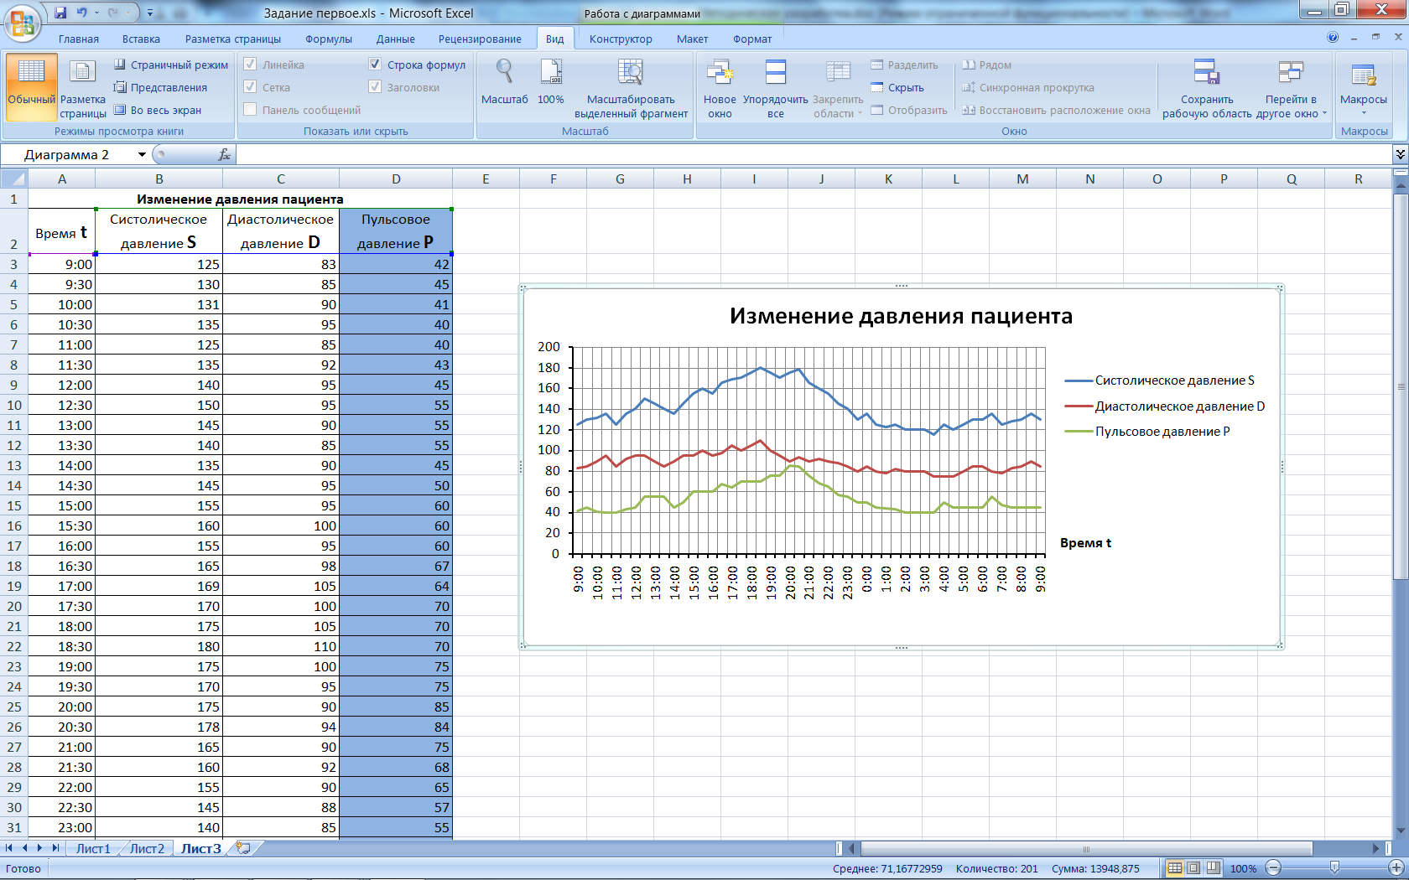
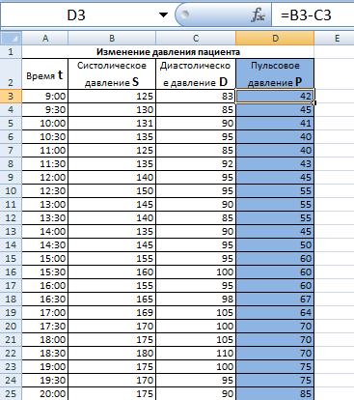
Пример выполнения задания таблицы и диаграммы

Задание 2. Определение средних величин для статистического отчета.
По результатам медицинского осмотра составлена таблица роста и веса студентов группы. Определите средний рост, средний вес, минимальный рост и максимальный рост, минимальный вес и максимальный вес для группы (10 человек девушки и юноши).
Данные для таблицы и вид таблицы придумать самостоятельно.
Выполнить:
- Построить таблицу.
- Ввести данные.
- По формулам =СРЗНЧ, =МАКС, =МИН рассчитать значения в таблице.
- Оформить таблицу.

Задание 3. Определение рабочего диаметра аорты с использованием математической модели.
- Подсчитайте диаметр арты, используя встроенные функции по формуле, приведенной ниже. Значение диаметра округлить до 4 знака после запятой
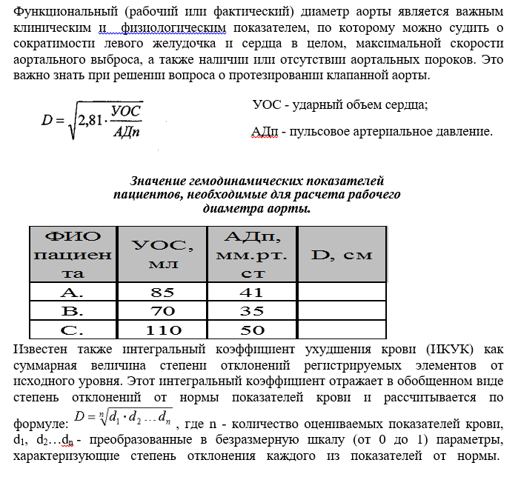

Пациент | УОС, мл | АДп, мм.рт.ст | D, см
А. | 74 | 41
В. | 81 | 37
С. | 110 | 50
К. | 92 | 46

- По результатам вычислений постройте столбиковую диаграмму, отражающую диаметр аорты разных пациентов.

Задание 4. Рассчитайте теоретический объем – жизненную емкость легких.
- Для группы студентов, созданных в задании 2, рассчитайте жизненную емкость легких. Для этого добавьте в таблицу 2 новых столбца возраст и пол и введите данные для каждого студента.
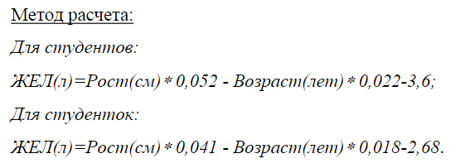

Задание5. Построить температурные кривые.
1. Представленную ниже динамику температуры изобразите графически.

№ 1. Больной О.
Таблица 1 - Данные для построения температурной кривой
Дни болезни | Утро | Вечер | Дни болезни | Утро | Вечер
1 | 36,2 °С | 36,6 °С | 10 | 39,8 °С | 37,2 °С
2 | 36,2 °С | 36,6 °С | 11 | 38,4 °С | 37,0 °С
3 | 36,7 °С | 40,8 °С | 12 | 38,4 °С | 36,8 °С
4 | 38,0 °С | 40,6 °С | 13 | 38,8 °С | 36,8 °С
5 | 37,2 °С | 40,8 °С | 14 | 38,2 °С | 37,8 °С
6 | 39,6 °С | 38,8 °С | 15 | 37,6 °С | 36,8 °С
7 | 39,6 °С | 39,6 °С | 16 | 37,6 °С | 36,6 °С
8 | 40,0 °С | 38,0 °С | 17 | 37,0 °С | 36,2 °С
9 | 40,0 °С | 38,8 °С

№ 2. Больной П.
Диагноз: абсцесс легкого.
Таблица 2 - Данные для построения температурной кривой
Дни болезни | Утро | Вечер | Дни болезни | Утро | Вечер
1. | 36,2 °С | 36,4 °С | 7 | 40,0 °С | 40,8 °С
2. | 36,2 °С | 36,4 °С | 8 | 36,0 °С | 36,4 °С
3. | 36,2 °С | 40,8 °С | 9 | 36,0 °С | 37,0 °С
4. | 40,0 °С | 40,8 °С | 10 | 36,2 °С | 36,8 °С
5. | 40,0 °С | 40,8 °С | 11 | 36,2 °С | 36,6 °С
6. | 40,0 °С | 40,8 °С | 12 | 36,2 °С | 36,3 °С

№ 3. Больной В. Диагноз: крупозная пневмония.
Таблица 3 - Данные для построения температурной кривой
Дни болезни | Утро | Вечер | Дни болезни | Утро | Вечер
1 | 36,4 °С | 36,5 °С | 12 | 40,0 °С | 41,0 °С
2 | 36,4 °С | 36,6 °С | 13 | 40,0 °С | 41,0 °С
3 | 36,4 °С | 38,4 °С | 14 | 40,0 °С | 41,0 °С
4 | 38,4 °С | 39,4 °С | 15 | 40,0 °С | 40,2 °С
5 | 39,4 °С | 40,8 °С | 16 | 39,4 °С | 39,8 °С
6 | 40,0 °С | 40,9 °С | 17 | 38,6 °С | 39,2 °С
7 | 40,0 °С | 40,0 °С | 18 | 38,4 °С | 38,8 °С
8 | 40,0 °С | 41,0 °С | 19 | 37,4 °С | 39,2 °С
9 | 40,0 °С | 40,8 °С | 20 | 36,4 °С | 37,0 °С
10 | 40,0 °С | 40,9 °С | 21 | 36,0 °С | 36,6 °С
11 | 40,0 °С | 40,9 °С

№ 4. Больной А. Диагноз: малярия.
Таблица 4 - Данные для построения температурной кривой

Дни болезни | Утро | Вечер | Дни болезни | Утро | Вечер
1 | 36,2 °С | 36,4 °С | 9 | 36,4 °С | 36,2 °С
2 | 36,4 °С | 36,4 °С | 10 | 36,4 °С | 39,8 °С
3 | 39,2 °С | 36,4 °С | 11 | 36,6 °С | 36,3 °С
4 | 36,4 °С | 36,4 °С | 12 | 36,6 °С | 36,4 °С
5 | 36,4 °С | 39,8 °С | 13 | 39,6 °С | 36,3 °С
6 | 36,3 °С | 36,5 °С | 14 | 36,4 °С | 36,2 °С
7 | 36,2 °С | 36,4 °С | 15 | 36,5 °С | 38,7 °С
8 | 39,7 °С | 36,6 °С | 16 | 36,6 °С | 36,4 °С

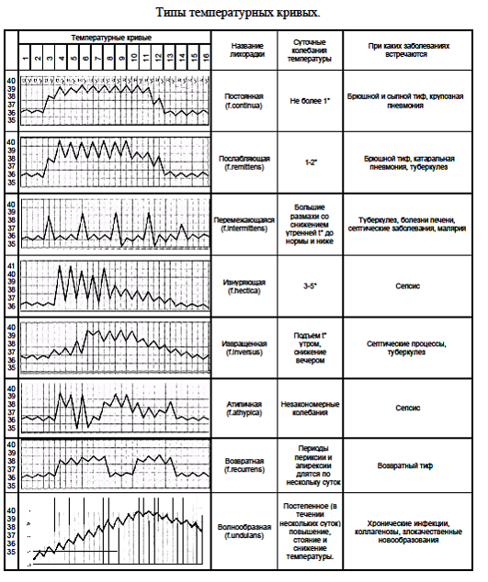
Оценка практических умений
«5» – четкое грамотное выполнение лабораторной работы с теоретическим обоснованием, стремление познать новое, использовать дополнительный материал.
4» – менее свободное выполнение лабораторной работы, с незначительной помощью преподавателя при теоретическом обосновании, стремление и активность в улучшении результата.
«3» – недостаточно четкое выполнение лабораторной работы, слабое овладение техникой, затруднения при теоретическом обосновании материала, отсутствие стремления к самостоятельности в работе.
«2» – неумение самостоятельно выполнить практическую работу, полное отсутствие знаний и интереса к работе.

Задание для внеаудиторной самостоятельной работы студентов:

Подготовить презентации на темы:
- Алгоритм построения диаграмм в MSExcel (можно рассмотреть разные версии приложения MSExcel)
- Применение графического отображения данных в MSExcel на практике.
- Прогнозирование в MSExcel.

ПРИЛОЖЕНИЕ 3
КОНТРОЛЬНЫЕ ВОПРОСЫ

- Какие основные задачи, возникающие в практике медицинского работника, позволяет решить табличный процессор MicrosoftExcel.
- Для чего необходимо графическое изображение полученных данных?
- Каковы требования к построению графиков?
- Какой показатель изображается в виде секторной диаграммы?
- Как графически можно представить показатель соотношения?
- Какой вид графика применяется для изображения явления в динамике?
- При помощи какого графического изображения можно представить распространенность явления на территории?
- Какой вид графического изображения используется для иллюстрации сезонности заболевания?

